Zakariae BEN ALLAL
Luc CHANTE

Roboïd-1.0
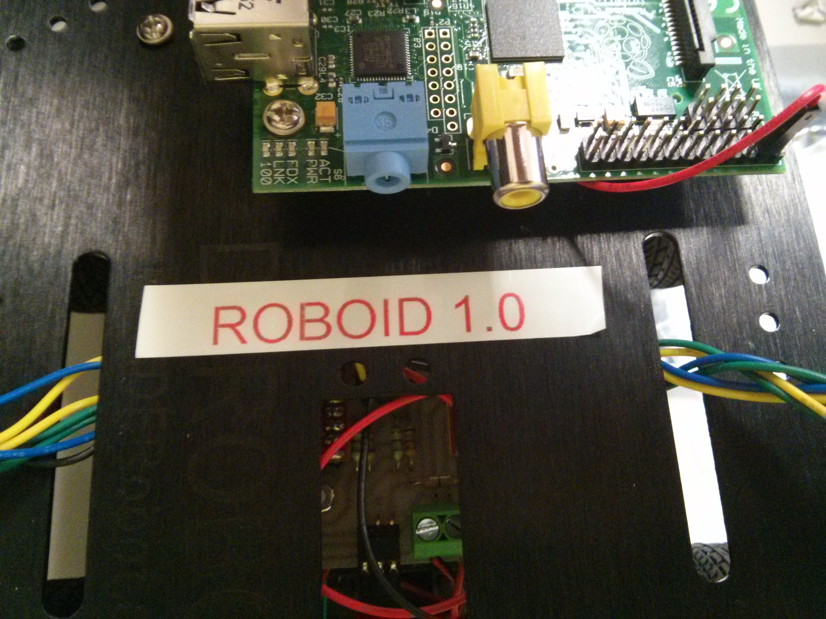
Réalisation d'un robot à base de Raspberry-Pi et Android

Table des matières
Objectif 3
Partie matérielle 3
Montage 3
Connectique 4
Partie Logicielle 5
Mise en place d'un espace de travail 5
Choix des logiciels 5
Motion 5
WiringPi 6
Communication entre appareils 6
Code Source 6
Application 6
Lecture du flux vidéo 6
Joystick 7
Serveurs 8
Architecture du code C 8
Réception des commandes 9
Envoi de la vitesse 9
Problèmes rencontrés 9
Notre Avis 9
Index des illustrations
Illustration 1: Kit de montage de Roboïd-1.0 3
Illustration 2: Repérage et branchement des broches 4
Illustration 3: Joystick de type radio-commande 7
Illustration 4: Joystick de type engin à chenilles 7
Index des tableaux
Tableau 1: Récapitulatif des branchements 5

Objectif
Nous avons réalisé, dans le cadre de l'application d'introduction aux systèmes embarqués, un robot à base de Raspberry-Pi (R-Pi), piloté par une application Android.
On nous a fournis un châssis pré-assemblé avec quatre roues, chaque entrainé par un moteur électrique. Les quatre moteurs électriques sont pilotés deux par deux par des drivers « TB6612FNG ».
Le châssis est surmonté d'une plaque de support pour une batterie d'alimentation et la carte R-Pi. Sur celle-ci est branché, une webcam et un dongle wifi.
La liaison entre l'application Android et la R-Pi se feront par connexion wifi.

Partie matérielle
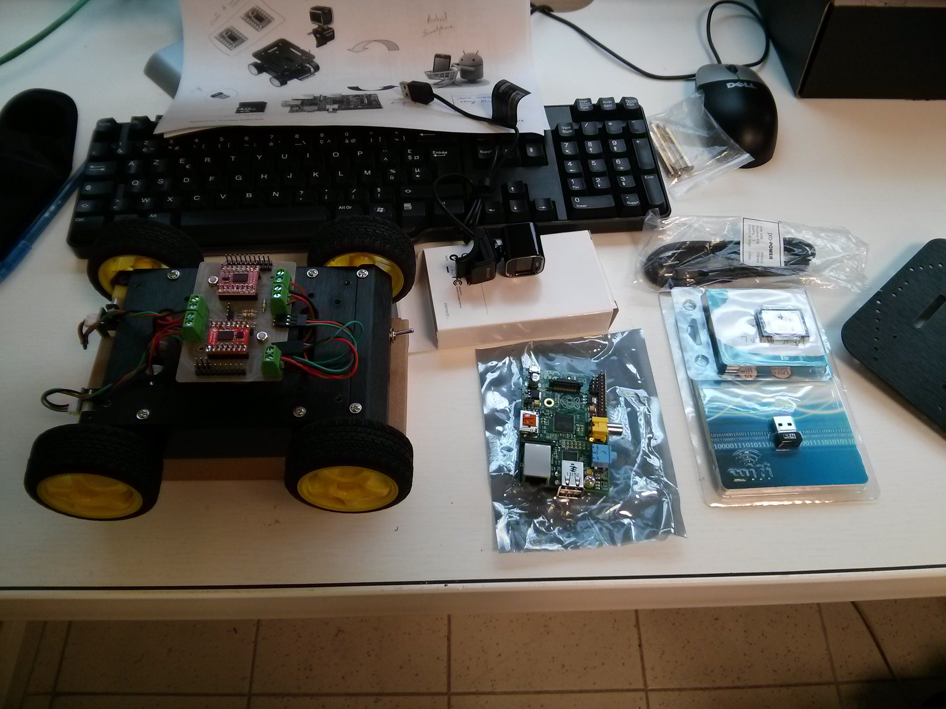Illustration 1: Kit de montage de Roboïd-1.0

Montage
Lors d'une séance de TP, on nous a fournis tous le matériel nécessaire au montage du robot (cf. l'illustration 1). Nous avons ensuite relié les broches des drivers au broches de la R-Pi. Chaque moteur est piloté par trois entrées IN1 et IN2 qui permettent de définir le sens de rotation du moteur et une entrée de type PWM pour la vitesse de rotation. Il y a deux encodeurs, une roue dentée relié à une roue du robot qui tourne entre un émetteur et un récepteur et qui permet de calculer la vitesse de ration de la roue.
Nous nous retrouvons donc avec quatorze connexion plus deux fils d'alimentation.

Connectique
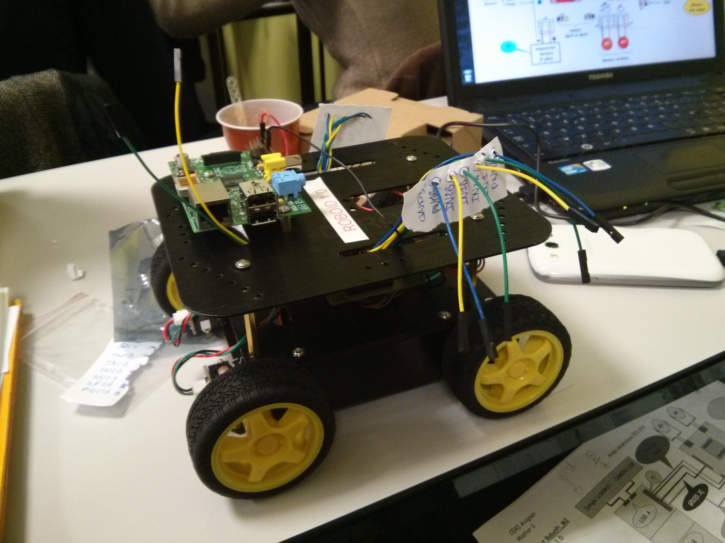Illustration 2: Repérage et branchement des broches
La R-Pi est équipé d'une broche de 26 pins, 17 E/S et 9 alimentations (3.3V, 5V, GND). Sur les 17 E/S, 2 n'étaient pas utilisable dans notre cas, le SDA et le SCL (utilisé pour les liaisons asynchrones). Pour une question de lisibilité, nous avons réuni les branches.

Partie Logicielle
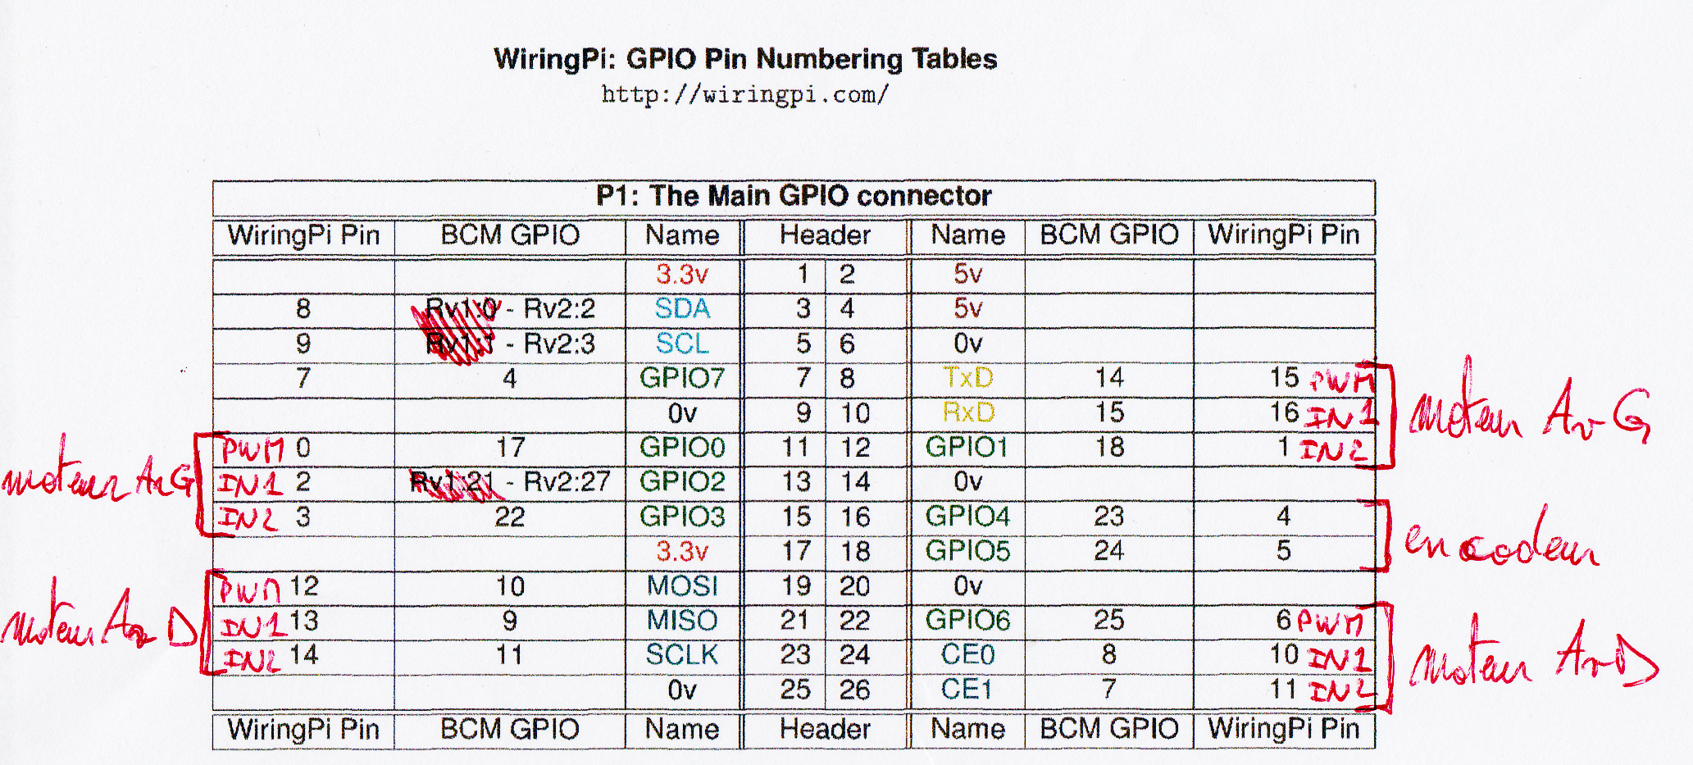Tableau 1: Récapitulatif des branchements

Mise en place d'un espace de travail
Zakariae travaille sous Windows et Eclipse. Avec un plugin Eclipse, qui utilise une connexion SSH, on peut ouvrir les fichiers distant, les modifier, ...
Luc travaille sous linux et Eclipse pour l'application et geany pour le langage C. Grâce à un serveur NFS, on peut monter un système de fichier distant comme un simple répertoire et ainsi travailler comme les fichiers étaient en local.
Ne pouvant pas facilement connecter le robot au réseau de l'université, nous avons fixé les informations réseau de la connexion ethernet, pour pouvoir utiliser une liaison directe avec nos ordinateurs.
Iface eth0 inet static
address 10.0.1.2
netmask 255.255.255.0
gateway 10.0.1.1
Nous avons utilisé github pour la sauvegarde et le suivis de notre code source.

Choix des logiciels

Motion
Nous avons choisi comme serveur vidéo motion, qui est à l'origine plus un logiciel de détection de mouvement qu'un serveur de flux vidéo. Un autre choix possible aurait été mjpg-streamer, mais nous avons eu un meilleur résultat (surtout au niveau de la fluidité de la vidéo) avec motion.
Motion (comme mjpg-streamer) fournit un flux vidéo au format mjpeg. Ce format n'est pas nativement pris en compte par Android. Nous nous sommes appuyé sur le travail de quatre étudiants pour créer une vue qui permet d'afficher un tel flux, par le biais de Bitmap.

WiringPi
La bibliothèque winringPi simplifie beaucoup l'utilisation de la broche de la R-Pi.
Principales fonctions :
- void pinMode(int pin, int mode) : permet de définir le type d'un pin
- void digitalWrite(int pin, int value) : définie la valeur d'un pin de type OUTPUT (LOW : 0 ou HIGH: 1)
- int wiringPiISR(int pin, int edgeType, void (*listener)(void)) : définie un listener sur les évènements d'un pin de type INPUT (sur front montant, descendant, les deux)
Le fonctionnement du pin PWM doit être simulé. Il existe deux fonctions qui permettent de simuler ce fonctionnement :
- int softPwmCreate(int pin, int initialValue, int pwmRange) : elle lance un thread qui contient une boucle infinie qui simule le PWM
- void softPwmWrite(int pin, int value) : qui définie la vitesse de rotation rechercher
Au lieu d'utiliser ces fonction pré-écrite, nous avons recopié leurs code afin de le modifier pour notre besoin. En effet avec ces méthodes il devient compliqué de gérer l'accélération des moteurs, si on veut faire une accélération progressive par exemple.

Communication entre appareils
La communication entre la R-Pi et le smartphone passe par du wifi. Nous avons configuré un point d’accès wifi sur la R-Pi, avec un serveur DHCP, ce qui permet de connecter facilement les appareils.
L'échange entre les deux appareil se fait dans les deux sens :
- Smartphone → R-Pi : envoi des commandes de guidage du robot
- R-Pi → Smartphone : informations relative à l'état du robot (vitesse, distance parcourue, ...)
Les deux échanges se font par le biais de sockets. Dans le premier cas, nous utilisons le protocole TCP pour être sûr de la réception des commandes. Dans le deuxième cas, nous nous basons sur le protocole UDP, car la perte d'un trame ne mets pas en danger le fonctionnement général.

Code Source
Le serveur exécuté sur la R-Pi est écris en C, tant-disque que l'application est en java.

Application

Lecture du flux vidéo
Chaque séquence du flux mjpeg est constituée d'une en-tête et d'un corps. Tous deux encadré par des drapeaux. Pour lire le contenu de la vidéo on se contente d'une lecture octet par octet en conservant les données entre le drapeau de début d'image (0xFF 0xD8) et de fin (0xFF 0xD9).
Une AsyncTask (VideoStreamAsyncClient) se charge de lire le flux, et transmet les Bitmap lus, à la vue (VideoStreamView) qui les affichent en arrière plan.

Joystick
Pour gérer le déplacement du robot, nous avons « lié » les roues avant et arrière de chaque côté (on ne fais pas de différence entre la roue avant droite et arrière droite). Nous avons décider de déléguer à l'application le calcul de rotation des roues pour les virages.
Les joystick sont basés sur une vue qui, selon un rayon fixé, permet de déplacer un point dans les limites imposées par la valeur du rayon. La position du point dans le cercle est ramené à une valeur pour x et y entre -1 et 1. Une option permet de définir si il doit être strictement vertical, horizontal, ou les deux.
Nous avons utilisé le patron de conception « état » pour gérer l'envoi des commandes au robot. Nous pouvons ainsi facilement changer le comportement de la télécommande. Nous avons créer deux gestionnaires de commandes (ControllerBehavior), un qui simule une radio-commande de modélisme (ClassicControllerBehavior) et un autre qui simule un engin à chenilles (CaterpillarControllerBehavior).
La vue d'un joystick (JoystickView) surcharge la méthode « onTouchEvent(MotionEvent event) » et convertie les positions en pixels de l'évènement par une position relative au centre de la vue entre -1 et 1.
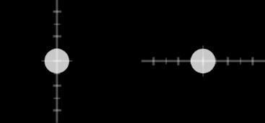Illustration 3: Joystick de type radio-commande
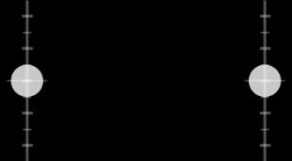Illustration 4: Joystick de type engin à chenilles
La rotation du robot est évidente dans le cas de la commande de type « engin à chenilles », les roues sont gérées indépendamment et il suffit donc de ne pas accélérer de la même manière (voire même utiliser des sens de rotation opposés) pour tourner.
Dans le cas du type « radio-commande », nous avons utiliser un calcul simple. La valeur du curseur de direction est considéré comme un taux de freinage des roues. Si le curseur est à une extrémité le taux de freinage est maximal et les roues (du côté concernés) sont bloquées, à mi-chemin leur vitesse de rotation est divisé par deux, au tiers elles tournes au deux-tiers de la vitesse demandé par le curseur de vitesse.
Remarque : Nous ne sommes pas arrivé à unifier les deux événements générés par les deux joysticks. Nous transmettons donc les commandes une par une.
Pour éviter des problème de compatibilité entre types de base en Java et en C, les commandes sont envoyées sous la forme de deux octets. Le premier désigne la commande et le second la valeur associée à l'action (ex : 0x01 0x32 pour ordonner aux roues de gauche de tourner à 50 – càd 50 % de leur vitesse maximale).

Serveurs

Architecture du code C
Le fonctionnement est basé sur la structure « Engine » :
typedef struct {
struct {
int const pwm;
int const in1;
int const in2;
} front;
struct {
int const pwm;
int const in1;
int const in2;
} rear;
struct {
struct timeval ticks[NB_TICK];
int pos;
} stats;
int speed;
} Engine;
Cette structure contient les numéros de pins des deux moteurs et une structure de statistiques. La structure de statistiques permet de connaitre la vitesse instantanée.
À chaque événements des encodeurs (nous travaillons sur front montant 0→1) on fait avancer « pos » de 1 (modulo NB_TICK) et on sauve l'heure courante dans la case correspondante. Comme ça on écrase la valeur la plus ancienne et on connait toujours les NB_TICK dernières valeurs.
Le calculs de la vitesse instantanée se fait en sommant les écarts de temps entre deux ticks consécutifs. On sait qu'il y a 10 crans sur les encodeurs, et donc on obtient la vitesse en divisant la circonférence de la roue par la somme des écarts coefficienté par le ratio entre 10 et NB_TICK (pour ramener la somme des écarts à la valeur équivalente sur 10 écrats).
écarts ←0.
Pour i de 1 à NB_TICK – 1 faire
écarts ← écarts + (ticks[(pos + i) % NB_TICK] – ticks[(pos + i – 1) % NB_TICK])
fin pour
si écarts = 0. alors
retourne 0.
sinon
retourne circonférence_roue / (écarts * 10 / NB_TICK)
fin si
Les méthodes utilisant cette structures sont :
- void Engine_set_speed(Engine *E, int speed) : définie la vitesse de rotation des roues liées à ce moteur
- void Engine_update_instantaneous_speed(Engine *E) : appelée à chaque événement de l'encodeur correspondant
- void Engine_get_instantaneous_speed(Engine *E) : qui effectue l'opération précédente

Réception des commandes
Une fois le socket ouvert et la connexion acceptée, le serveur se mets en attende (en lecture) sur le socket. Chaque lecture se fait sur deux octets. Le premier définit la commande le deuxième la valeur associée.
Les commandes possibles sont :
- Vitesse des roues gauches (respectivement des roues droites), accompagnée de la valeur de la vitesse.
- Changement de type d'accélération : trois mode d'accélérations sont proposés, normal, sport et doux (pas encore implémenté par manque de temps, mais prévu au niveau de l'application), suivie du mode choisi.
- Arrêt des communication : close l'échange entre le serveur et la communication courante. Une valeur arbitraire est envoyé pour respecter les deux octets de transmission.

Envoi de la vitesse
L'envoi de la vitesse instantanée vers l'application est faite dans un thread à boucle infini qui, à intervalle de temps régulier, envoi la moyenne des vitesses instantanées des deux moteurs.
Une AsynchTask se charge de faire la lecture du socket pour recevoir l'information et ensuite mettre à jour un champs de texte.
Remarque : par manque de temps, nous n'avons pas encore mis en place la transmission de la distance parcourue, la vitesse moyenne, ... mais toutes ces informations ne sont pas très compliquée à calculer, et serait transmise par le même canal.

Problèmes rencontrés
Les principaux problèmes que nous avons eu, sont des problèmes de réseau. La création du point accès wifi se fait avec le logiciel « hostapd », qui n'intègre pas le driver du dongle utilisé. Heureusement Realtek fournit une version modifié de ce logiciel qui intègre sont driver. Mais avant de résoudre ce problème on a perdu du temps (il a même fallu reformater la carte SD avec raspbian à cause de mauvaises configurations tester en désespoir de cause).
Grâce à la bibliothèque wiringPi il a été très facile de manipuler la broche de la R-Pi. C'est presque dommage pour la curiosité de ne pas avoir plus creusé pour comprendre comment les pins sont gérés au niveau système.

Notre Avis
Cette réalisation a été très intéressante. Elle nous a permis de découvrir une nouvelle facette du développement, la coordination entre deux systèmes distant. Il nous a manqué un peu de temps pour vraiment exploiter ce projet.On aurait pu, par exemple, créer un chronomètre sur la R-Pi et faire des courses sur un parcours défini, avec un classement des joueurs (identifié par leurs adresse IP au niveau de la R-Pi).
La prochaine étape serait d'installer une seconde caméra pour faire de l'analyse 3D et du repérage dans l'espace.

